Jméno: Pavla Peterová
Studijní obor: B-GK GEOG
Předmět: Z0059 Hydrologie
Ročník: 2.

Cvičení č. 8
Vodní stavy toku Chrudimka na stanici Pardubice - Nemošice v roce 1953/1954

Zadání:
Ze zadaných údajů sestrojte chronologickou čáru vodních stavů a čáru překročení denních vodních stavů a zjistěte hodnoty M – denních vodních stavů pro M = 30, 90, 150, 210, 270, 330 a 364 dní.
Vypracování:
Tab. 1: Vodní stavy [cm] toku Chrudimka na stanici Pardubice - Nemošice v hydrologickém roce 1953/1954
den | měsíc (r. 1953/1954)
den | XI | XII | I | II | III | IV | V | VI | VII | VIII | IX | X
1 | 40 | 39 | 35 | 14 | 25 | 32 | 39 | 30 | 12 | 40 | 34 | 17
2 | 42 | 40 | 34 | 14 | 21 | 34 | 42 | 38 | 60 | 42 | 33 | 37
3 | 50 | 43 | 35 | 14 | 48 | 35 | 38 | 32 | 68 | 36 | 34 | 42
4 | 44 | 44 | 35 | 14 | 48 | 39 | 46 | 33 | 65 | 43 | 18 | 42
5 | 40 | 45 | 16 | 20 | 36 | 43 | 45 | 33 | 54 | 42 | 37 | 35
6 | 39 | 38 | 35 | 17 | 47 | 45 | 46 | 32 | 52 | 42 | 10 | 36
7 | 36 | 41 | 36 | 18 | 32 | 42 | 44 | 30 | 50 | 37 | 30 | 40
8 | 39 | 40 | 38 | 32 | 34 | 43 | 46 | 30 | 57 | 36 | 16 | 46
9 | 38 | 29 | 40 | 22 | 35 | 32 | 45 | 24 | 110 | 36 | 33 | 48
10 | 40 | 38 | 60 | 22 | 34 | 38 | 42 | 19 | 90 | 32 | 32 | 38
11 | 41 | 41 | 40 | 15 | 34 | 26 | 40 | 24 | 78 | 32 | 34 | 40
12 | 41 | 38 | 36 | 15 | 40 | 37 | 38 | 20 | 72 | 32 | 13 | 37
13 | 46 | 40 | 37 | 17 | 45 | 35 | 36 | 15 | 70 | 28 | 33 | 38
14 | 45 | 40 | 39 | 14 | 47 | 36 | 36 | 29 | 65 | 29 | 33 | 36
15 | 42 | 37 | 38 | 16 | 43 | 38 | 35 | 32 | 63 | 29 | 10 | 28
16 | 35 | 25 | 40 | 14 | 44 | 37 | 30 | 19 | 63 | 28 | 33 | 36
17 | 38 | 33 | 40 | 14 | 44 | 42 | 38 | 29 | 46 | 27 | 32 | 38
18 | 35 | 14 | 40 | 14 | 42 | 42 | 30 | 30 | 52 | 36 | 22 | 36
19 | 38 | 14 | 40 | 18 | 43 | 37 | 34 | 30 | 50 | 33 | 20 | 26
20 | 41 | 27 | 39 | 14 | 45 | 38 | 48 | 28 | 48 | 33 | 27 | 36
21 | 41 | 36 | 30 | 14 | 45 | 41 | 40 | 18 | 44 | 20 | 12 | 36
22 | 41 | 35 | 40 | 16 | 39 | 55 | 36 | 14 | 42 | 32 | 18 | 22
23 | 46 | 36 | 16 | 15 | 38 | 65 | 36 | 14 | 40 | 32 | 34 | 28
24 | 42 | 37 | 14 | 16 | 37 | 22 | 32 | 12 | 40 | 33 | 36 | 34
25 | 42 | 36 | 13 | 30 | 33 | 45 | 30 | 10 | 37 | 28 | 34 | 38
26 | 40 | 35 | 35 | 30 | 34 | 43 | 34 | 8 | 34 | 19 | 34 | 36
27 | 16 | 36 | 14 | 29 | 38 | 38 | 32 | 10 | 36 | 25 | 35 | 38
28 | 38 | 31 | 14 | 48 | 41 | 43 | 34 | 25 | 36 | 38 | 34 | 38
29 | 37 | 29 | 16 |  | 40 | 43 | 31 | 28 | 39 | 34 | 34 | 32
30 | 41 | 16 | 14 |  | 36 | 38 | 24 | 12 | 40 | 30 | 35 | 38
31 |  | 37 | 15 |  | 35 |  | 34 |  | 44 | 38 |  | 38
Zdroj: Hydrologická ročenka.
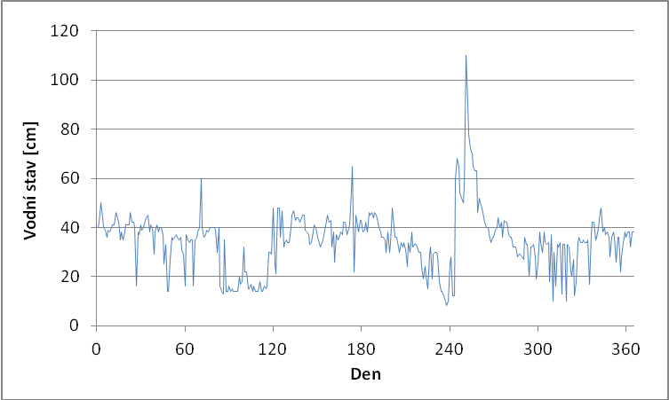
Obr. 1: Chronologická čára denních vodních stavů toku [cm] Chrudimka na stanici Pardubice - Nemošice v roce 1953/1954
Upraveno podle: Hydrologická ročenka.
Tab. 2: Četnost výskytu vodních stavů [cm] toku Chrudimka na stanici Pardubice - Nemošice v roce 1953/1954
pořadí intervalu | interval [cm] | počet vodních stavů | kumulativní četnost
1 | 110,0-104,9 | 1 | 1
2 | 104,9-99,8 | 0 | 1
3 | 99,8-94,7 | 0 | 1
4 | 94,7-89,6 | 1 | 2
5 | 89,6-84,5 | 0 | 2
6 | 84,5-79,4 | 0 | 2
7 | 79,4-74,3 | 1 | 3
8 | 74,3-69,2 | 2 | 5
9 | 69,2-64,1 | 4 | 9
10 | 64,1-59,0 | 4 | 13
11 | 59,0-53,9 | 3 | 16
12 | 53,9-48,8 | 5 | 21
13 | 48,8-43,7 | 31 | 52
14 | 43,7-38,6 | 69 | 121
15 | 38,6-33,5 | 110 | 231
16 | 33,5-28,4 | 51 | 282
17 | 28,4-23,3 | 19 | 301
18 | 23,3-18,2 | 13 | 314
19 | 18,2-13,1 | 40 | 354
20 | 13,1-8,0 | 11 | 365
Upraveno podle: Hydrologická ročenka.
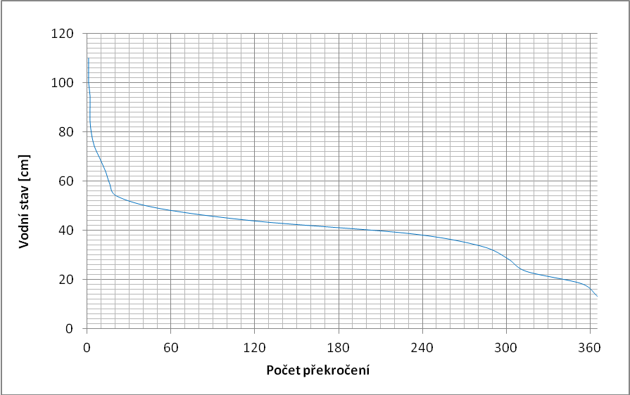
Obr. 2: Čára překročení denních vodních stavů [cm] toku Chrudimka na stanici Pardubice - Nemošice v roce 1953/1954
Upraveno podle: Hydrologická ročenka.
Tab. 3: Hodnoty M - denních vodních stavů [cm] toku Chrudimka na stanici Pardubice - Nemošice v roce 1953/1954
M | vodní stav [cm]
30 | 52
90 | 46
150 | 42
210 | 40
270 | 35
330 | 21
364 | 13
Upraveno podle: Hydrologická ročenka.
Závěr:
Na základě průměrných denních vodních stavů řeky Chrudimky na stanici Pardubice – Nemošice byla sestavena chronologická čára denních vodních stavů a čára překročení denních vodních stavů. Z čáry překročení pak byly odvozeny hodnoty M – denních vodních stavů. A i když byly vodní stavy v rozmezí 8 až 110 cm, hodnoty M – denních vodních stavů v rozmezí M od 30 do 364 byly v rozsahu pouze od 13 cm do 52 cm.

Zdroje:
Hydrologická ročenka

